Участь у соціальних проектах з іншими установами

Співпраця ліцею з міжнародними партнерами дає змогу реалізувати стратегію євроінтеграції, підвищити якість освіти, встановити і зміцнити співпрацю в сфері вищої освіти між країнами-членами ЄС та країнами-партнерами. Ліцей співпрацює з наступними міжнародними організаціями:
- Міжнародна природоохоронна організація Всесвітній фонд природи та фундація ERSTE.
- Фонд демократії посольства США в Україні.
- Громадська організація «ADJUTOR» (при підтримці Центру Системних Рішень (Польща) та Фонду Сендзимира (США)
- Університет Леона Козминського (Варшава), Краківська академія ім. Анджея Фрича Моджевського
- Російська «Школа Ейдетики» І.Ю.Матюгіна
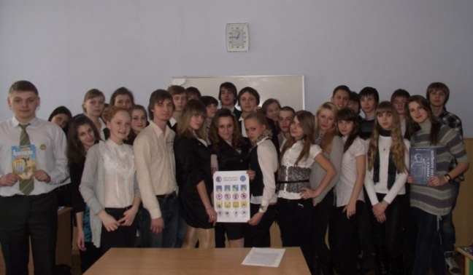
Співпраця з Міжнародною природоохоронною організацією Всесвітній фонд природи та фундація ERSTE відбувається через участь учнів ліцею в Міжнародному навчальному проекті “Європейські школи за живу планету”. Мета проекту: розвиток навичок і знань учнів, які допоможуть їм активно та відповідально брати участь у екологічному майбутньому. В проекті взяли участь дві роботи учнів ліцею «Електромагнітне забруднення. Джерела електромагнітного випромінювання» та «Створення водно-інформаційного центра ліцею», які стали лауреатами. Ця ініціатива навчила вчителів та ліцеїстів реалізовувати власні екологічні проекти .
За сприяння Фонду демократії посольства США в Україні в ліцеї проведений дебатний тренінг в рамках проекту «Вчимося себе захищати», в ході якого обговорені нагальні питання, що стосуються захисту прав дитини, їх розуміння сучасною учнівською молоддю, формування уявлень про це явище. Під час тренінгу розглянута практична сторона реалізації прав дитини, де ліцеїсти моделювали типову безпечну поведінку у ситуації порушення їх прав; проведена вправа «Це має знати кожен» з наданням телефонів гарячої лінії допомоги в разі порушення прав .
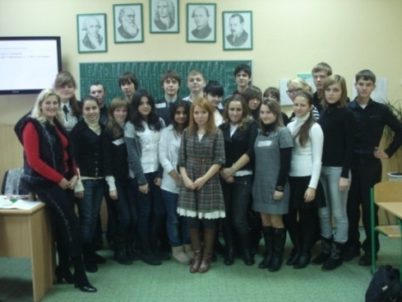
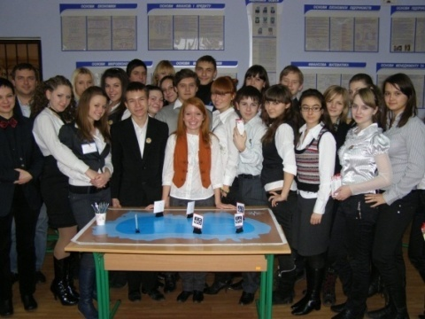
Освітні проекти заради сталого розвитку суспільства є одним з головних видів діяльності громадської організації «ADJUTOR», яка плідно співпрацює з ліцеєм. Завдяки спільній співпраці ліцею та цієї організації у рамках Міжнародного грантового проекту «Освіта молоді для сталого розвитку» в ліцеї відбулася гра «Рибний бізнес». Одночасно гра пройшла в Польщі, Литві та Молдові при підтримці Центру Системних Рішень (Польща) та Фонду Сендзимира (США). Особливість дніпропетровської версії в тому, що вона направлена на ментальні особливості мешканців ділового міста та орієнтована на реалії сучасного пострадянського суспільства.
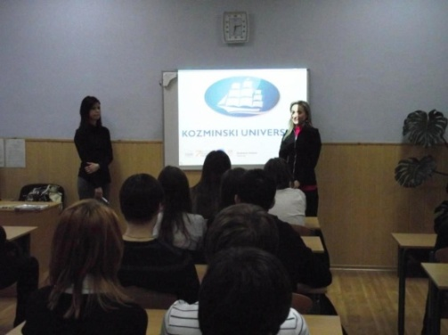
Основною ідеєю рольової гри «СО₂ – Міжнародні переговори з Генеральної Угоди», яка проведена в ліцеї громадською організацією «ADJUTOR», є досягнення компромісу між індивідуальними та загально-громадськими цілями. Учням пропонувалися умови, в яких вони або домовляться між собою, можливо, навіть поступаються власними інтересами, або всі програють. Ця гра вчить домовлятися та вести цивілізовані демократичні переговори. Виступаючи в ролі політиків, у ліцеїстів, з одного боку, з’являється можливість отримати досвід ведення переговорів в умовах зіткнення інтересів, а з іншого боку - дізнатися про глобальне потепління та процес змінення клімату з точки зору екологічного, економічного та соціального виміру.
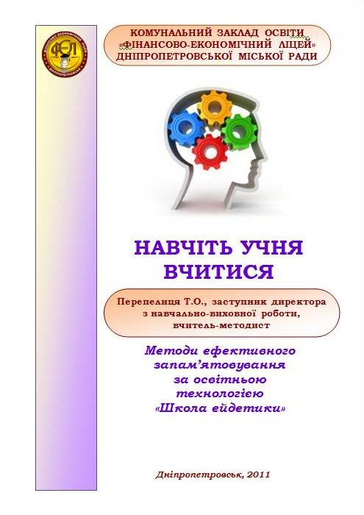
В ліцеї існує достатньо широке поле діяльності та співпраці між Університетом Леона Козминського (Варшава), Краківською академією ім. Анджея Фрича Моджевського та фінансово-економічним ліцеєм. Згідно оцінки газети «Financial Times» Університет Леона Козминського (Варшава) – це найкраща школа бізнесу в Центральній та Східній Європі. Співпраця полягає в обміні досвідом між навчальними закладами, яка здійснюється через проведення спільних круглих столів, на яких студенти Варшавського університету та ліцею обговорюють проблеми світової економіки, економічний стан своїх країн та пропонують шляхи вирішення цих проблем.
Інноваційна діяльність ліцею проявляється в тому, що на допомогу ліцеїстам працює багато факультативів, одним з яких є «Ейдетика. Методи ефективного запам’ятовування». Автор «Школи ейдетики» - Ігор Юрійович Матюгін, доктор педагогічних наук, професор Російської Академії Енциклопедій. Ученицею та послідовницею цієї методики є Перепелиця Тетяна Олександрівна, заступник директора з навчально-виховної роботи, керівник Дніпропетровської «Школи ейдетики», інструктор Української «Школи ейдетики», яка впроваджує в ліцеї передову освітню технологію. Тетяна Олександрівна цілеспрямовано працює над поширенням нового педагогічного мислення серед педагогів, з цією метою виступає з лекціями у Дніпропетровському обласному інституті післядипломної педагогічної освіти, публікує в пресі власні педагогічні ідеї: «Гарна пам'ять – шлях до успіху», «Поганої пам’яті не буває» у науково-методичному журналі «Відкритий урок», «Цікава математика від «Школи ейдетики» у методичній серії «Відкритий урок. Математика».

